**联影集团中央研究院**

中央研究院放眼未来，致力于行业前瞻性技术研究，与国内外临床机构、科研院所紧密协作，结合联影集团在诊断、治疗、康复领域的全面布局，通过产学研医的全链条创新，聚焦解决医疗科技领域高精尖和痛点问题，打造从基础、应用研究到新技术产业化的医疗装备技术创新生态系统。现已在医疗影像设备，影像引导治疗，手术机器人，医疗人工智能，可穿戴健康监测设备，医用新材料，先进传感器等多个医疗科技领域布局。中央研究院为联影集团各业务板块持续赋能，以创新技术推动医疗健康领域发展。我们有：

**世界级产学研医协同创新平台**

研究行业最前沿课题，与国内、国际一流高校、科研院所开展深度合作，共建世界级的产学研医协同创新平台。

**医疗装备技术创新生态系统**

携手海内外顶尖医疗机构开展科研合作，连接医疗健康需求与创新技术，引领医疗健康领域的未来。

中央研究院志在汇聚全球精英人才，与优秀同行合作交流，思想碰撞，携手攻克行业技术难题。中央研究院全球共有五个院所，总院位于上海，并在北京、深圳、武汉和美国休斯顿设立分院，与各地医院与高校建立紧密合作，搭建从学界到业界的直通桥梁，为人才提供良好的发展平台。

我要投递中央研究院校招岗位：

1. 明确简历名称：姓名-高校名称-专业-学历-岗位-地点
2. 发送简历至邮箱，如有疑问可加HR微信，请注明：姓名-高校名称-学历。直达中央研究院面试岗位：  
   中央研究院-上海&武汉HR 中央研究院-北京HR 中央研究院-深圳HR

[ying.xu03@cri-united-imaging.com](mailto:ying.xu03@cri-united-imaging.com) [zhuo.zhou@cri-united-imaging.com](mailto:zhuo.zhou@cri-united-imaging.com) yanping.feng01@cri-united-imaging.com

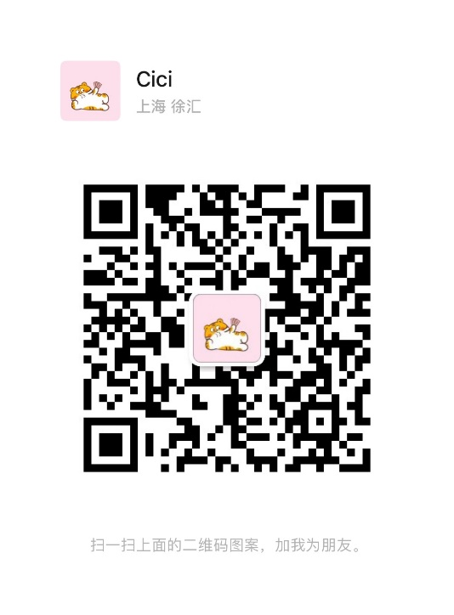  

本次校招中央研究院提供以下岗位，欢迎有志之士积极投递，与我们一起携手打造未来！

|  |  |  |
| --- | --- | --- |
| **岗位名称** | **岗位最低学历要求** | **工作地点** |
| 软件算法工程师（AI/图形图像) | 硕士 | 北京/上海/深圳 |
| 软件算法工程师（信号处理方向) | 硕士 | 北京/上海 |
| 软件算法工程师-大模型 | 硕士 | 北京 |
| 物理算法工程师 | 硕士 | 北京/上海/深圳 |
| 软件开发工程师 | 本科 | 上海 |
| 软件开发工程师 （嵌入式方向） | 硕士 | 北京/上海 |
| 软件开发工程师（前端） | 本科 | 上海/深圳 |
| 电子硬件工程师 | 硕士 | 上海/深圳 |
| FPGA工程师 | 硕士 | 上海/深圳 |
| 传感器研发工程师 | 硕士 | 上海 |
| 系统工程师（机器人方向） | 硕士 | 北京/上海 |
| 系统工程师（医疗设备方向） | 硕士 | 北京/上海 |
| 序列重建开发工程师 | 硕士 | 北京/上海 |
| 核素药物研发专家 | 博士 | 上海 |
| 科研合作专家 | 硕士 | 北京/上海/深圳/武汉/西安/成都/广州 |
| 临床应用专家/专员 | 硕士 | 北京/上海 |
| 模拟芯片设计工程师 | 博士 | 上海 |
| 器件工程师 | 博士 | 上海 |
| 射频工程师 | 硕士 | 上海/深圳 |
| 声学工程师 | 硕士 | 上海 |
| 探测器工程师 | 硕士 | 上海 |
| 系统测试工程师 | 硕士 | 上海 |
| 项目经理 | 硕士 | 北京 |